Муниципальное учреждение культуры Каменского района
«Межпоселенческая центральная библиотека»
Верхнеграчинский отдел

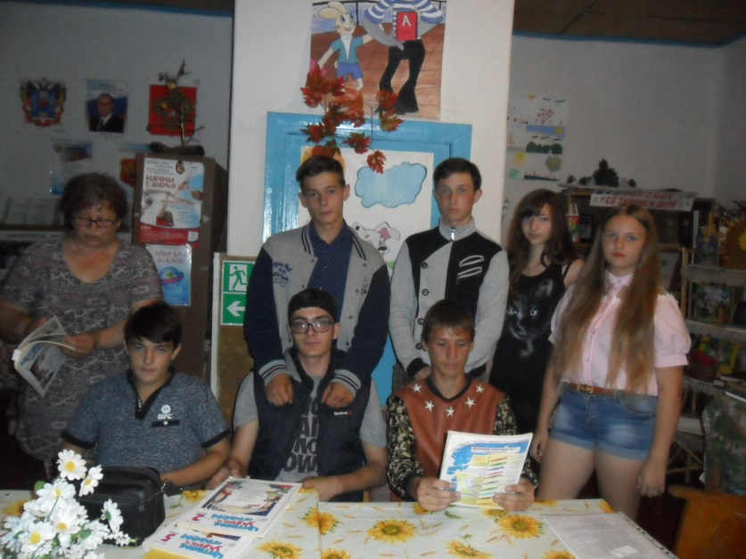

Паспорт массового мероприятия
Дата 11.08.2017год
Форма массового мероприятия увлекательная биологическая игра
Тема «Природная аптека»
Место проведения библиотека
Использование технических средств Интернет
Схема мероприятия, темы выступлений
Вступительное слово заведующего о природе и ее ларах.
Рассказ о волшебных целебных травах и об их пользе для человека.
Игра интересная и увлекательная с заданиями с тремя вопросами, надо выбрать правильный вариант ответа.
Заключительное слово заведующего о пользе, которую приносят они для здоровья человека.
Использованы материалы журнала «Читаем, учимся, играем»
Заведующий отделом Максименцева Г.А

